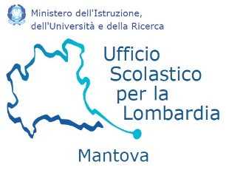
Progetto Easy Basket 3vs3
Palazzetto dello sport - Marmirolo

19 febbraio 2018
dalle ore 8.30 alle ore 13.00

SCHEDA DI ADESIONE SCUOLA PRIMARIA

COGNOME _______________________________ NOME___ ___________________________________
TELEFONO__________________ E-MAIL ___________________________________________________
MATERIE DI INSEGNAMENTO _____________________________________________________________
SCUOLA DI TITOLARITA’ __________________________________________________________________
INDIRIZZO SCUOLA______________________________________ COMUNE________________________
MAIL SCUOLA_________________________________________________TEL. ______________________

Le iscrizioni sono da effettuarsi entro il giorno mercoledì 14 febbraio 2018 all’indirizzo:
antonella.ferrari6@istruzione.it

IN CASO DI IMPOSSIBILITA’ A PARTECIPARE SI INVITANO GLI ISCRITTI AD AVVISARE L’ORGANIZZAZIONE

